|  |  |
| --- | --- |
| **Apellidos, Nombre:** | RUIZ FERNANDEZ ANGEL |
| **DNI:** |  |

**Tarea 1 de Fundamentos de Computadores**1° curso de Grado en Ingeniería Informática  
Fecha de entrega: *25 de septiembre de 2023*

**Test (2.5 puntos; 0.25 por pregunta)** Rellene la siguiente tabla con la respuesta correcta a las preguntas de test que siguen. Escriba para ello **una X** en la celda correspondiente a cada respuesta correcta. Cada pregunta tiene una y sólo una respuesta correcta (una X para cada una de las columnas T1-T10). Cada 3 respuestas incorrectas anularán 1 correcta.

|  |  |  |  |  |  |  |  |  |  |  |
| --- | --- | --- | --- | --- | --- | --- | --- | --- | --- | --- |
|  | **T1** | **T2** | **T3** | **T4** | **T5** | **T6** | **T7** | **T8** | **T9** | **T10** |
| **a** |  |  | X |  | X |  |  |  | X |  |
| **b** | X | X |  |  |  | X | X | X |  |  |
| **c** |  |  |  | X |  |  |  |  |  | X |
| **d** |  |  |  |  |  |  |  |  |  |  |

**T1.** En la arquitectura de un computador, sobre el bus de datos, es cierto que:  
 a) Su anchura es siempre necesariamente mayor que la del bus de direcciones.  
 b) Su ancho influye en la velocidad de transferencia de datos entre la CPU y la RAM.  
 c) Constituye uno de los dos buses que conectan la CPU y la RAM (siendo el otro el bus de direcciones).  
 d) Su ancho determina el máximo número de celdas direccionables de la memoria RAM.

**T2.** Un bus de direcciones de 16 puede direccionar:  
 a) Hasta 16 celdas de memoria de 2^16 bits de contenido cada una.  
 b) Hasta 2^16 celdas de memoria de 1 byte de contenido cada una.  
 c) Hasta 2^16 celdas de memoria de 2^16 bits de contenido cada una.  
 d) Hasta 2^16 celdas de memoria de 16 bits de contenido cada una.

**T3.** Sobre el overclocking, es cierto que  
 a) Puede disminuir el tiempo de vida de la CPU, al aumentar su temperatura de funcionamiento.  
 b) Se realiza actuando específicamente sobre el SouthBridge.  
 c) Aumenta el tiempo de vida útil del procesador.  
 d) Se realiza actuando específicamente sobre el NorthBridge.

**T4.** En un computador, quien se encarga de escribir valores en el bus de direcciones es:  
 a) Exclusivamente la memoria RAM.  
 b) Exclusivamente los dispositivos de E/S.  
 c) La unidad central de proceso, en todo caso.  
 d) Principalmente el bus de control.

**T5.** Cuando decimos que un ordenador tiene una arquitectura de direccionamiento de 16 bits, nos estamos refiriendo a:  
 a) Que el bus de direcciones es de 16 bits.  
 b) Que el tamaño de cada celda de memoria es de 16 bits.  
 c) Que el bus de datos es de 16 bits.  
 d) Que el bus de control es de 16 bits.

**T6.** En una placa base, el NorthBridge o Puente Norte:  
 a) Siempre disipa menos calor que el SouthBridge.  
 b) Puede estar a veces integrado en el propio microprocesador.  
 c) Se encarga únicamente de controlar los accesos a la memoria RAM.  
 d) Se encarga únicamente de gestionar los accesos a la tarjeta gráfica.

**T7.** Para una operación de escritura en memoria RAM (por parte de la CPU), es cierto que:  
 a) Según se utilice un esquema de almacenamiento little-endian o big-endian la CPU utilizará un tamaño de bus de control u otro.  
 b) La CPU pone el dato a almacenar en el bus de datos, y la dirección correspondiente en el bus de direcciones.  
 c) Ninguna de las otras tres respuestas es correcta.  
 d) Según se use un esquema de almacenamiento little-endian o big-endian la CPU utilizará un tamaño de bus de datos u otro.

**T8.** Un ordenador que usa el esquema de almacenamiento little-endian almacena una variable numérica de 2 bytes en la dirección de memoria 0x2000. El byte más significativo de dicha variable estará almacenado:  
 a) En la dirección de memoria 0x2002.  
 b) En la dirección de memoria 0x2001.  
 c) En la dirección de memoria 0x2000.  
 d) Ninguna de las otras tres respuestas es correcta.

**T9.** Queremos descargarnos un programa de Internet que ocupa 6 GBytes a un ordenador que tiene una CPU que funciona a 2 GHz, y con una conexión a Internet de fibra de 24 Mbit/s. ¿Cuánto tiempo tardaríamos en bajarlo?  
 a) 2000 segundos  
 b) 1000 segundos  
 c) 4000 segundos  
 d) 3000 segundos

**T10.** Sobre el firmware, es cierto que:  
 a) Es un software que sólo puede encontrarse en unas direcciones preestablecidas de la RAM del PC.  
 b) Ninguna de las otras tres respuestas es correcta.  
 c) La BIOS de una placa base es un buen ejemplo de ello.  
 d) Es el conjunto de todos los circuitos integrados en una placa base.

**P1. (1.5 puntos: 0.25 por apartado)** Indicar la respuesta correcta con la que rellenar cada hueco en la siguiente tabla:

|  |  |
| --- | --- |
| **PREGUNTA** | **RESPUESTA** |
| **Google, una de las compañías líderes de Internet, fue fundada a finales de la década de los ____.** | 90 (1998) |
| **La primera válvula de vacío, capaz de almacenar 1 bit, fue inventada por el físico e ingeniero ____.** | John Ambrose Fleming |
| **El padre del primer diseño general de un computador, que incluía ya la idea de programa almacenado, y al que debe su nombre el esquema principal que siguen teniendo los computadores hoy en día fue ____.** | John Von Neumann |
| **El primer transistor fue diseñado en la década de los años ____ en los laboratorios Bell de Estados Unidos.** | Cuarenta (1947) |
| **El concepto de arquitectura del repertorio de instrucciones (ISA) surgió con el computador ____.** | IBM 360 |
| **El primer computador electrónico programable de la historia, que utilizaba 18000 válvulas de vacío, fue conocido por las siglas ____.** | ENIAC |

**P2. (2.5 puntos; 0.25 por apartado)** Indicar el valor correcto con el que rellenar cada hueco en la siguiente tabla:

|  |  |
| --- | --- |
| **PREGUNTA** | **RESPUESTA** |
| **Dado un bus con velocidad de transmisión de 100 MB/s, el tiempo que tardará en enviarse por él una secuencia de 50 MB será aproximadamente ____ segundos.** | En torno a 0.5 segundos |
| **Enviar un archivo de aproximadamente 50 GB por un enlace de red con velocidad de transferencia de 300 Kbits/s llevará aproximadamente ____ segundos.** | En torno a 1333333.3333333333 segundos |
| **Un disco de 4 TB de tamaño posee exactamente ____ MB.** | 4194304 MB |
| **Una CPU tarda 50 segundos en ejecutar un programa de 4 millones de instrucciones. Si cada una tarda en promedio 4 ciclos en ejecutarse, la frecuencia de dicha CPU es de ____.** | 320.0 KHz |
| **Un bus de 16 bits de ancho funcionando a 100 KHz posee un ancho de banda (velocidad de transferencia) de aproximadamente ____.** | 200.0 KB/s |
| **Una memoria de 256 MB de tamaño posee exactamente ____ bloques de 1 KB.** | 262144 KB |
| **Un bus de direcciones de 16 bits puede direccionar una RAM de hasta ____ KBytes exactamente.** | 64 KB |
| **Un tamaño de archivo de 29 MB equivale exactamente a ____ bits.** | 243269632 |
| **El tiempo de ejecución de un programa que ejecuta 4 millones de instrucciones en un procesador de 8.0 MHz es de 2 segundos. El promedio de ciclos por instrucción (CPI) será de ____.** | 4 |
| **El ancho de banda máximo de transmisión de un bus de datos de 128 bits, que funciona a 20 GHz, y transmite un bit por ciclo e hilo de bus es de aproximadamente ____.** | En torno a 320.0 GB/s |

**P3. (1.75 puntos; 0.25 por apartado)** Identificar los componentes numerados en la siguiente placa madre, indicando el nombre de cada uno en la celda correspondiente. Indicar también en la columna *CÓDIGO FUNCIONALIDAD* el número romano correspondiente según la tabla de funcionalidades que aparece al final del ejercicio.

|  |  |  |
| --- | --- | --- |
| **NÚMERO EN LA IMAGEN** | **NOMBRE DEL COMPONENTE** | **CÓDIGO FUNCIONALIDAD** |
| **1:** | Conexiones entrada/salida analógica de audio para conectores Jack | IV |
| **2:** | Pila | XVII |
| **3:** | Conector para la fuente de alimentación (placa base) | XII |
| **4:** | Disipador sobre NorthBridge (Puente Norte) | X |
| **5:** | Ranuras DIMM | XI |
| **6:** | Conector para la fuente de alimentación (CPU) | V |
| **7:** | Conectores SATA | XIV |

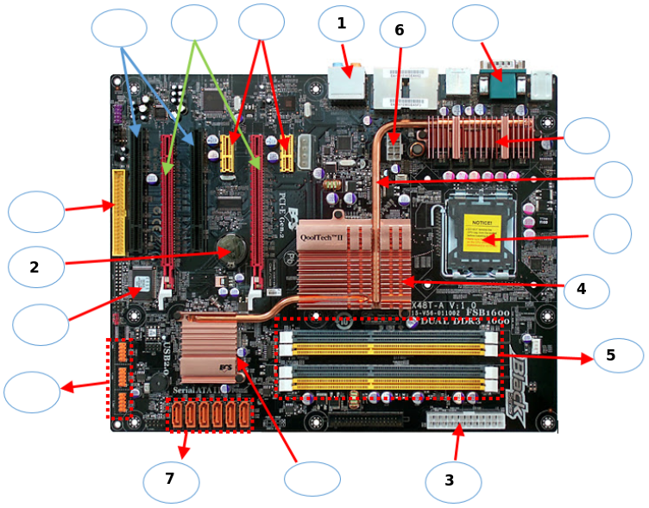

|  |  |
| --- | --- |
| **CÓDIGO FUNCIONALIDAD** | **FUNCIONALIDAD** |
| **I:** | **Ranura de conexión de 32 bits para periféricos antiguos** |
| **II:** | **Conector de máximas prestaciones de ancho de banda usado normalmente para la conexión de tarjetas gráficas muy potentes que en esta placa podrían instalarse en modo SLI/Crossfire** |
| **III:** | **Ranuras de conexión/Slots de Expansión de periféricos modernos de 64 bits con básicas necesidades de ancho de banda** |
| **IV:** | **Entrada/salida audio analógico: Micrófono y auriculares alógicos** |
| **V:** | **Suministro de voltaje a los reguladores de voltaje del procesador** |
| **VI:** | **Puerto utilizado actualmente para conexión de dispositivos industriales** |
| **VII:** | **Refrigeración sobre los elementos electrónicos reguladores del voltaje del microprocesador** |
| **VIII:** | **Sistema de refrigeración por fluido** |
| **IX:** | **Espacio de conexión del microprocesador y de su disipador de calor** |
| **X:** | **Refrigeración sobre el Chipset encargado de controlar la memoria RAM y las tarjeta gráficas de altas prestaciones** |
| **XI:** | **Bancos de memoria RAM (SDRAM/DDR) con posibilidad de disposición en Dual Channel** |
| **XII:** | **Suministro de voltaje a la placa base** |
| **XIII:** | **Refrigeración sobre el Chipset encargado de controlar las unidades periféricas** |
| **XIV:** | **Conexión de dispositivos, con bus datos serie, tales como discos duros, SSD y unidades ópticas (CD/DVD)** |
| **XV:** | **Conexión para puertos USB situados en la parte frontal de la caja del PC** |
| **XVI:** | **Chip de configuración firmware de dispositivos y arranque de placa base** |
| **XVII:** | **Alimentación eléctrica de la BIOS** |
| **XVIII:** | **Conexión bus de datos para discos duros mecánicos y unidades ópticas (CD/DVD) antiguas** |

**P4. (1.75 puntos; 0.25 por apartado)** Identificar los componentes numerados en la siguiente placa madre, indicando el nombre de cada uno en la celda correspondiente. Indicar también en la columna *CÓDIGO FUNCIONALIDAD* el número romano correspondiente según la tabla de funcionalidades que aparece al final del ejercicio.

|  |  |  |
| --- | --- | --- |
| **NÚMERO EN LA IMAGEN** | **NOMBRE DEL COMPONENTE** | **CÓDIGO FUNCIONALIDAD** |
| **1:** | Conector IDE/ATA floppy | IX |
| **2:** | Ranuras/Slots de Expansión PCI | I |
| **3:** | Conector para la fuente de alimentación (placa base) | VIII |
| **4:** | Conector para la fuente de alimentación (CPU) | IV |
| **5:** | Ranuras DIMM | VII |
| **6:** | Conectores SATA | XII |
| **7:** | Pila | XI |

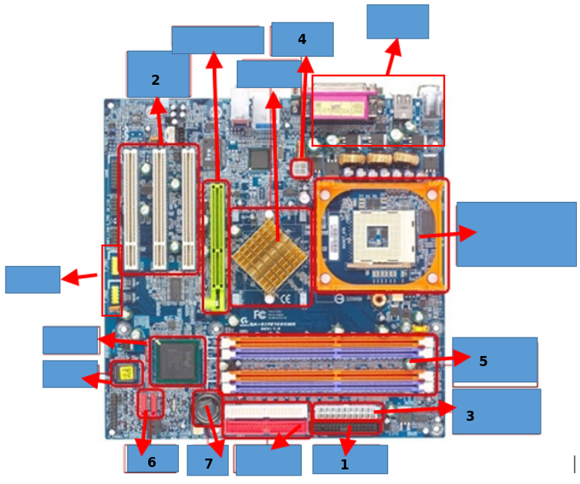

|  |  |
| --- | --- |
| **CÓDIGO FUNCIONALIDAD** | **FUNCIONALIDAD** |
| **I:** | **Ranura de conexión/slot de expansión para periféricos antiguos** |
| **II:** | **Ranura de conexión/slot de expansión de tarjetas gráficas antiguas** |
| **III:** | **Chipset encargado de controlar las comunicaciones más rápidas (RAM, GPU)** |
| **IV:** | **Suministro de voltaje a los reguladores de voltaje del procesador** |
| **V:** | **Conectores/puertos de periféricos externos integrados en la placa base** |
| **VI:** | **Espacio de conexión del microprocesador y de su disipador de calor** |
| **VII:** | **Bancos de memoria RAM (SDRAM/DDR) con posibilidad de disposición en Dual Channel** |
| **VIII:** | **Suministro de voltaje a la placa base** |
| **IX:** | **Conexión específica para unidades antiguas de diskette** |
| **X:** | **Conexión bus de datos para discos duros mecánicos y unidades ópticas (CD/DVD) antiguas** |
| **XI:** | **Alimentación de la BIOS** |
| **XII:** | **Conexión bus datos serie para discos duros mecánicos, SSD, y unidades ópticas (CD/DVD) modernas** |
| **XIII:** | **Chip de configuración firmware de dispositivos y arranque placa base** |
| **XIV:** | **Chipset encargado de controlar las unidades periféricas no tan rápidas** |
| **XV:** | **Conexiones para puertos USB situados en la parte frontal de la caja del PC** |